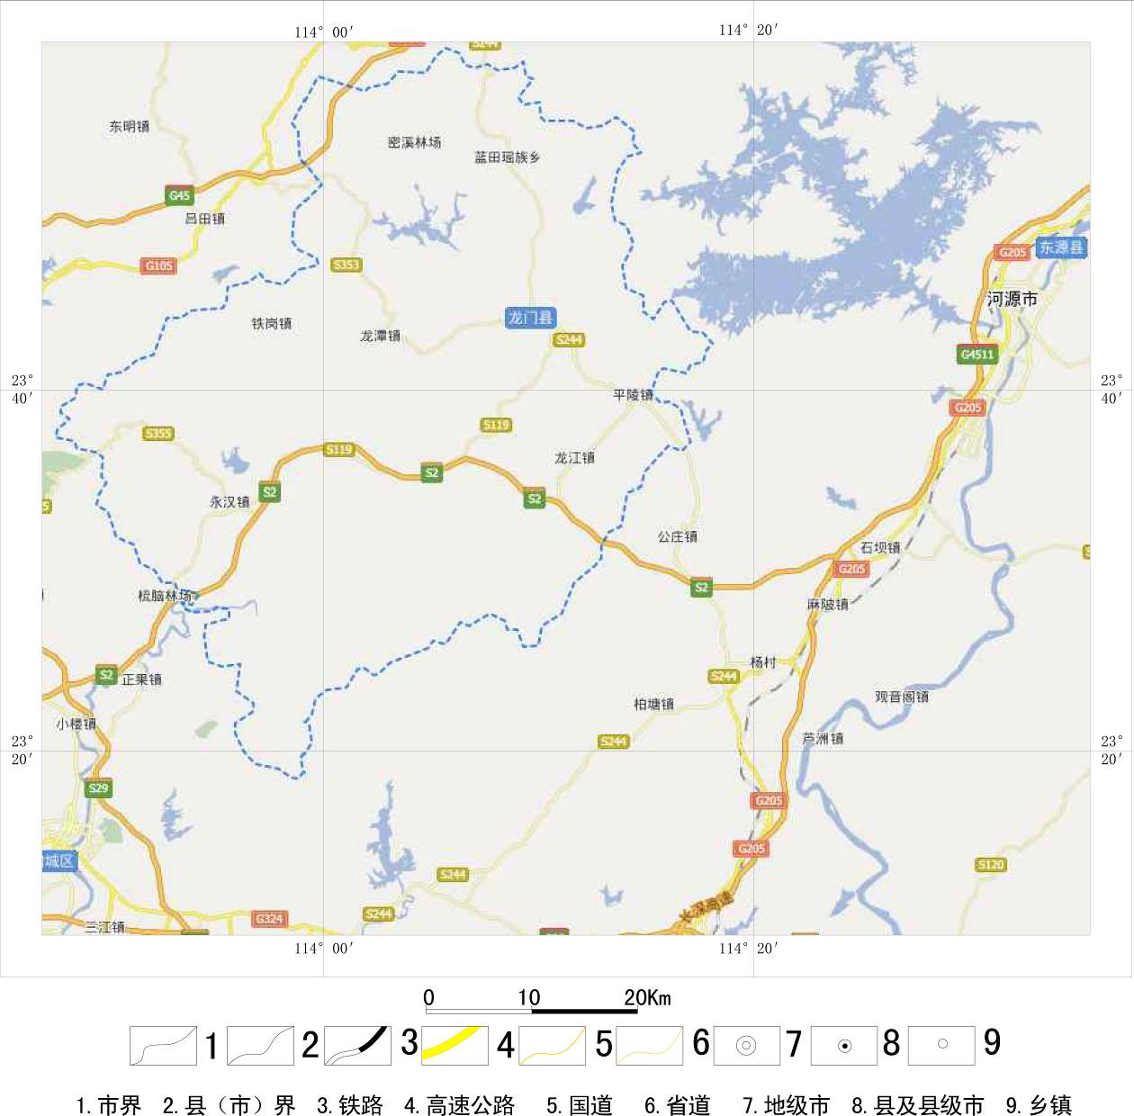
矿区交通位置图
矿区位置

